**贵金属供需简介：**

得益于其稀缺性以及稳定性的特性，黄金和白银自古以来便是全世界人类共识中最原始的货币之一。随着历史上科技的进步以及货币系统不断演变的影响下，贵金属在自身货币属性的基础上也演变出如金融及商品等不同属性。在供给端方面，黄金及白银等贵金属主要以矿端开采产出为主要供给项，同时在近代回收冶炼技术愈加成熟，外加电子元器件中对贵金属的使用有所提升，回收金银对供给端的贡献量也逐步提升。

需求端方面，黄金及白银的分项需求占比便出现了明显的差异。黄金需求主要分为四类，分别为金饰需求、工业需求、黄金ETF、金条金币以及政府及其他相关机构需求。在这些分类中，工业需求最少，而其他几类需求分布较为平均，同时值得注意的是近年来央行购金需求受地缘冲突以及全球政局不确定性升高等影响大幅抬升，一改2008年前长期净卖出的趋势。白银需求结构与黄金大相径庭，由于近代科技逐步迭代，白银受其自身优异的导电和导热性影响在电子器件及光伏相关产业中的应用较为广泛，因此工业需求的占比在白银总需求中高达50%左右的水平。除工业需求外，银饰银器及实物银投资等需求在总需求中各占比20%左右。

**图1贵金属供给来源**

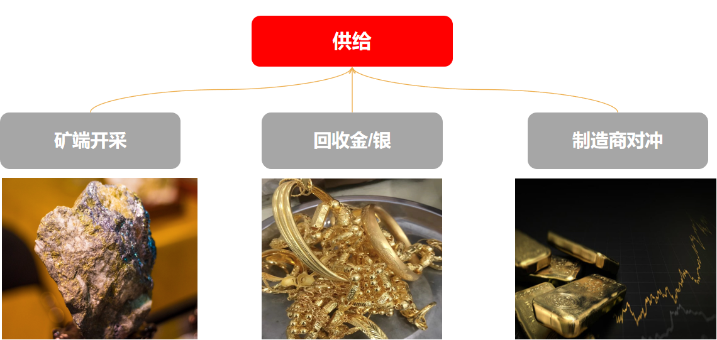

**图2黄金需求及影响因素**

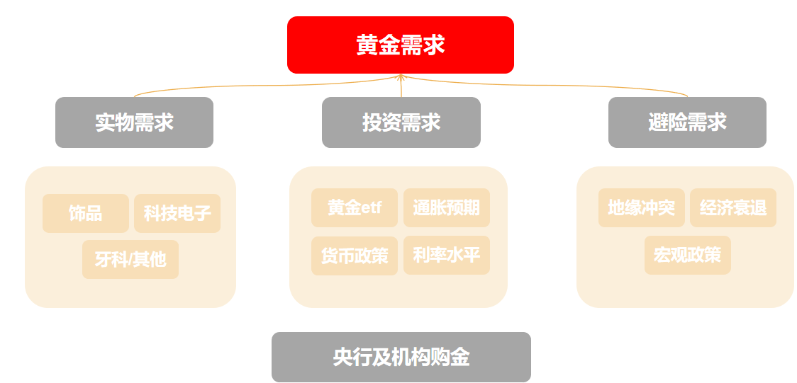

**图3白银需求及影响因素**

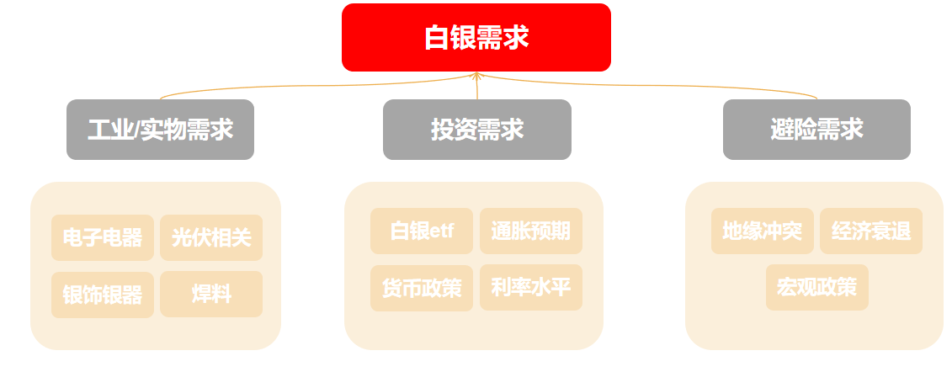

**贵金属价格走势影响因素：**

当我们谈论贵金属价格的走势时，由于其自身包含多重属性的影响，有许多因素会导致其价格产生波动。这些因素覆盖了经济走势、通胀水平、利率、地缘政治不确定性以及避险情绪等多个方面。本文将深入探讨这些因素，以帮助非专业投资者更好地了解贵金属市场的动态。

首先，经济走势是贵金属价格波动的一个关键因素。当经济状况疲软或不确定时，投资者通常会寻求避险资产，其中贵金属便是一个备受青睐的选择。由于贵金属在市场上被视为相对稳定的价值储存工具，因此在经济动荡时，需求上升，从而推动贵金属价格上涨。

其次，通胀对贵金属价格也有着显著的影响。通常情况下，当通货膨胀水平上升时，法定货币的购买力下降，投资者通常希望寻求相较保值的资产并加以进行配置。贵金属因其有限的供应和相对固定的产量而成为通胀对抗的理想选择，因此其价格在全球通胀水平大幅上升期间往往将得到大幅提振。

利率则是影响贵金属价格的另一关键因素。一般来说，当无风险利率上升时，投资者更倾向于将资金配置到具有利息或股息回报的资产，而不是持有不产生利息的贵金属。相反的，当利率下降时，贵金属受持有成本下降的影响，相对吸引力变会有所提高。

地缘政治不确定性同样也是贵金属市场的重要推动力。当国际关系紧张、地区冲突加剧或者有其他不确定性因素时，投资者往往会将资金流向避险资产，包括贵金属。金属如黄金和白银通常被视为安全的投资选择，因为它们在面临地缘政治风险时表现出相对的稳定性。

除了上述因素外，避险情绪以及地缘政治不确定性同样也是贵金属市场的重要推动力。当投资者对市场前景感到担忧或恐慌时，他们往往会寻求避险避险资产，这种情绪驱动的市场行为在金融危机或其他全球性事件发生时特别显著。同时，当国际关系紧张、地区冲突加剧或者有其他不确定性因素时，投资者往往也会青睐将自己的资金转化为避险资产。由于贵金属无信用风险且流动性充足的特性，其常常被投资者视为优质的避险资产之一。因此，在避险需求的推动下，贵金属价格在市场恐慌时也将得到显著提振。

此外，供需关系、美元汇率、政策变化等因素也可能对贵金属价格产生影响。供求关系是影响贵金属市场价格波动的一个基本因素，而美元汇率的变化也会直接影响贵金属的国际价格。政策变化，尤其是一国法定货币与贵金属市场相关的政府政策，也可能引发市场的关注。

综合来看，贵金属价格的走势受到多种因素的综合影响。对于投资者而言，了解这些因素，并密切关注全球经济、地缘政治和市场情绪的变化将有助于其更好地制定贵金属投资策略。在市场波动时，理性决策和谨慎操作更是保持投资稳健性的关键。

COMEX纽约金期货合约

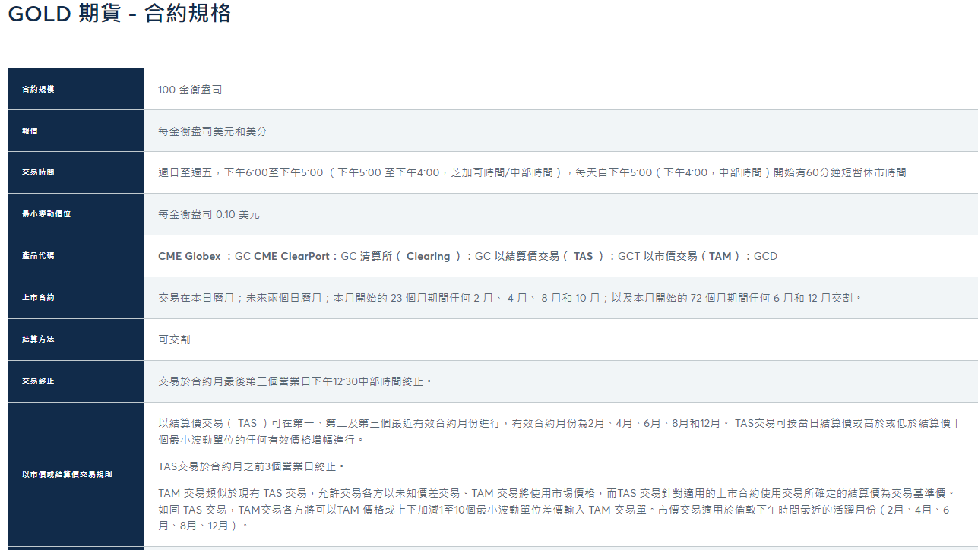

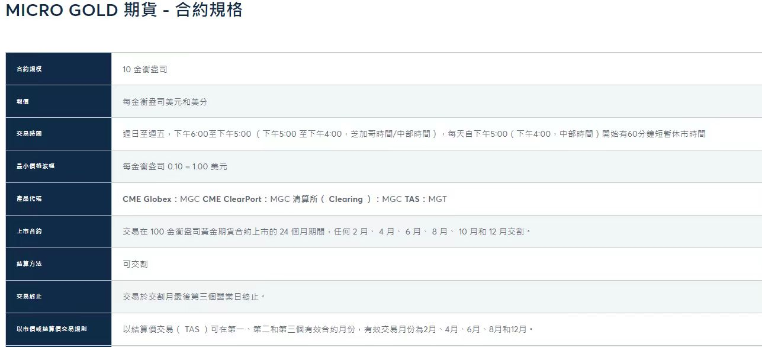

COMEX白银期货合约

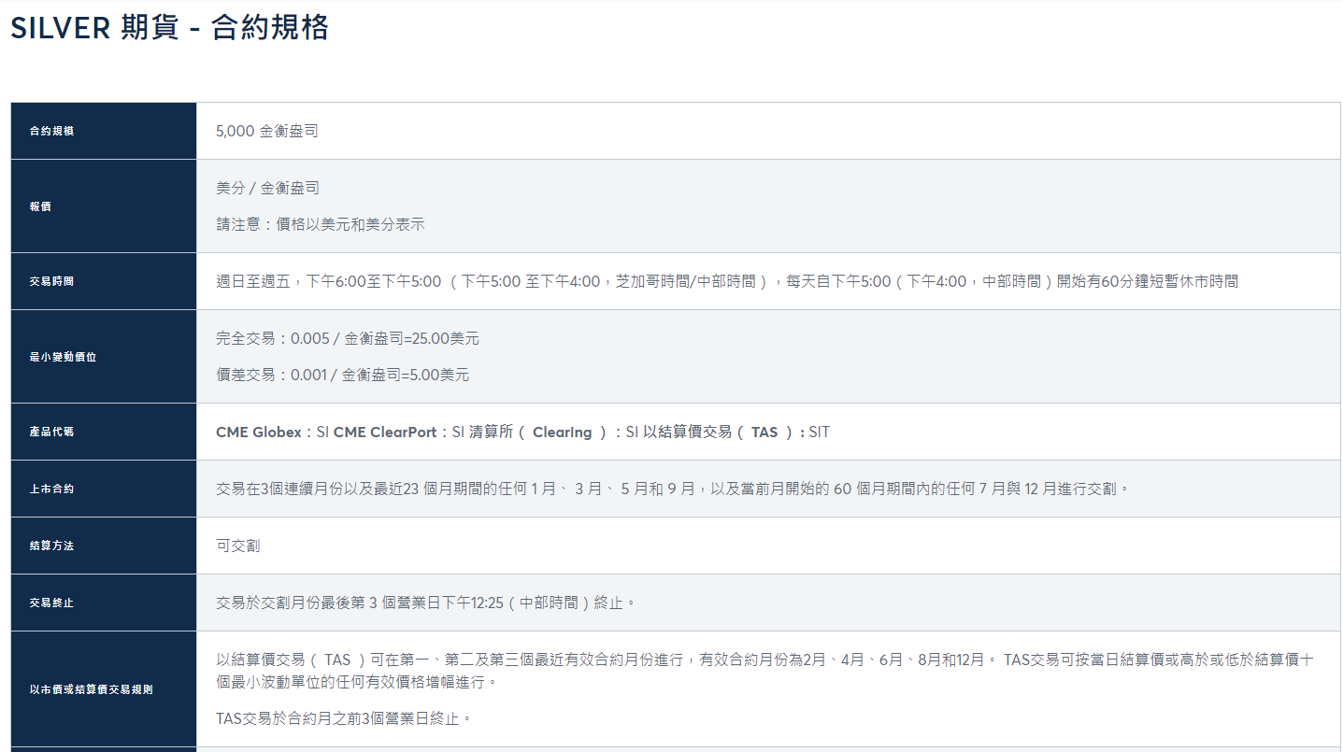

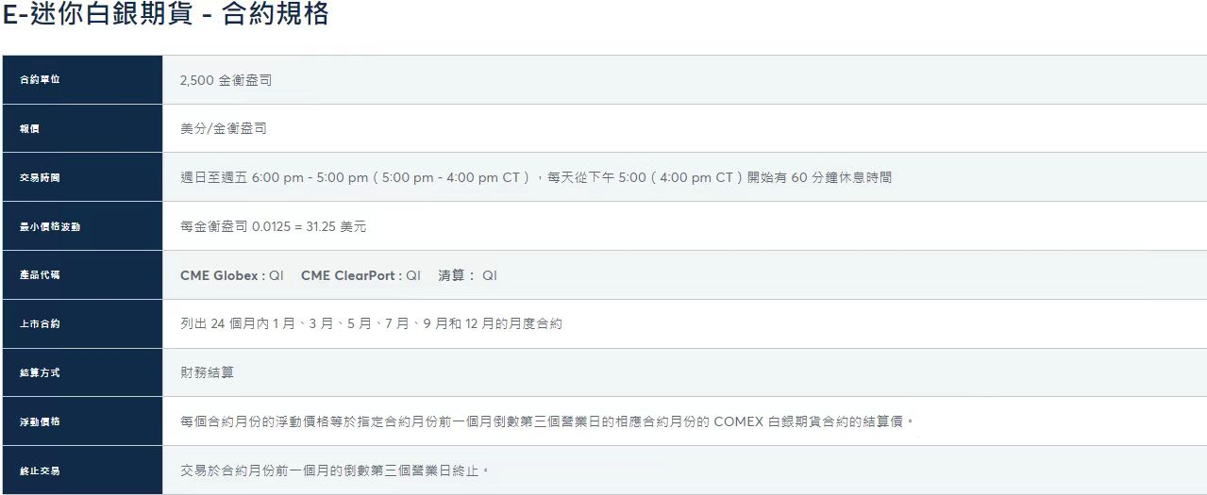

## 免责声明

本报告中的信息均来源于公开可获得资料，瑞达国际力求准确可靠，但对这些信息的准确性及完整性不做任何保证，据此投资，责任自负。本报告不构成个人投资建议，客户应考虑本报告中的任何意见或建议是否符合其特定状况。本报告版权仅为我公司所有，未经书面许可，任何机构和个人不得以任何形式翻版、复制和发布。如引用、刊发，需注明出处为瑞达期货股份有限公司研究院，且不得对本报告进行有悖原意的引用、删节和修改。